Отчет по лабораторной работе №4

Дисциплина: архитектура компьютера

Бизев Никита Владимирович

Содержание

# 1 Цель работы

Цель данной лабораторной работы - освоить процедуры компиляции и сборки программ, написанных на ассемблере NASM.

# 2 Задание

1. Создание программы Hello world!
2. Работа с транслятором NASM
3. Работа с расширенным синтаксисом командной строки NASM
4. Работа с компоновщиком LD
5. Запуск исполняемого файла
6. Выполнение заданий для самостоятельной работы.

# 3 Теоретическое введение

Основными функциональными элементами любой ЭВМ являются центральный процессор, память и периферийные устройства. Взаимодействие этих устройств осуществляется через общую шину, к которой они подключены. Физически шина представляет собой большое количество проводников, соединяющих устройства друг с другом. В современных компьютерах проводники выполнены в виде электропроводящих дорожек на материнской плате. Основной задачей процессора является обработка информации, а также организация координации всех узлов компьютера. В состав центрального процессора входят следующие устройства: - арифметико-логическое устройство (АЛУ) — выполняет логические и арифметические действия, необходимые для обработки информации, хранящейся в памяти; - устройство управления (УУ) — обеспечивает управление и контроль всех устройств компьютера; - регистры — сверхбыстрая оперативная память небольшого объёма, входящая в состав процессора, для временного хранения промежуточных результатов выполнения инструкций; регистры процессора делятся на два типа: регистры общего назначения и специальные регистры. Для того, чтобы писать программы на ассемблере, необходимо знать, какие регистры процессора существуют и как их можно использовать. Большинство команд в программах написанных на ассемблере используют регистры в каче- стве операндов. Практически все команды представляют собой преобразование данных хранящихся в регистрах процессора, это например пересылка данных между регистрами или между регистрами и памятью, преобразование (арифметические или логические операции) данных хранящихся в регистрах. Доступ к регистрам осуществляется не по адресам, как к основной памяти, а по именам. Каждый регистр процессора архитектуры x86 имеет свое название, состоящее из 2 или 3 букв латинского алфавита. В качестве примера приведем названия основных регистров общего назначения (именно эти регистры чаще всего используются при написании программ): - RAX, RCX, RDX, RBX, RSI, RDI — 64-битные - EAX, ECX, EDX, EBX, ESI, EDI — 32-битные - AX, CX, DX, BX, SI, DI — 16-битные - AH, AL, CH, CL, DH, DL, BH, BL — 8-битные

Другим важным узлом ЭВМ является оперативное запоминающее устройство (ОЗУ). ОЗУ — это быстродействующее энергозависимое запоминающее устройство, которое напрямую взаимодействует с узлами процессора, предназначенное для хранения программ и данных, с которыми процессор непосредственно работает в текущий момент. ОЗУ состоит из одинаковых пронумерованных ячеек памяти. Номер ячейки памяти — это адрес хранящихся в ней данных. Периферийные устройства в составе ЭВМ: - устройства внешней памяти, которые предназначены для долговременного хранения больших объёмов данных. - устройства ввода-вывода, которые обеспечивают взаимодействие ЦП с внешней средой.

В основе вычислительного процесса ЭВМ лежит принцип программного управления. Это означает, что компьютер решает поставленную задачу как последовательность действий, записанных в виде программы.

Коды команд представляют собой многоразрядные двоичные комбинации из 0 и 1. В коде машинной команды можно выделить две части: операционную и адресную. В операционной части хранится код команды, которую необходимо выполнить. В адресной части хранятся данные или адреса данных, которые участвуют в выполнении данной операции. При выполнении каждой команды процессор выполняет определённую последовательность стандартных действий, которая называется командным циклом процессора. Он заключается в следующем: 1. формирование адреса в памяти очередной команды; 2. считывание кода команды из памяти и её дешифрация; 3. выполнение команды; 4. переход к следующей команде.

Язык ассемблера (assembly language, сокращённо asm) — машинно-ориентированный язык низкого уровня. NASM — это открытый проект ассемблера, версии которого доступны под различные операционные системы и который позволяет получать объектные файлы для этих систем. В NASM используется Intel-синтаксис и поддерживаются инструкции x86-64.

# 4 Выполнение лабораторной работы

## 4.1 Создание программы Hello world!

С помощью утилиты cd перемещаюсь в каталог, в котором буду работать (рис. [??]).

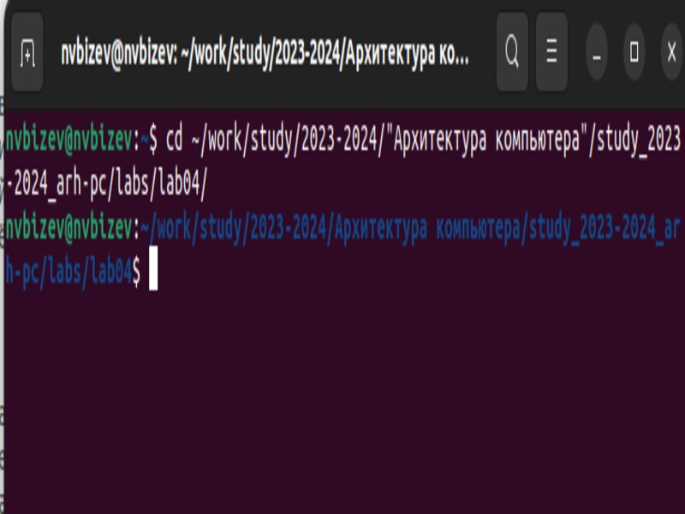

Перемещение между директориями

Создаю в текущем каталоге пустой текстовый файл hello.asm с помощью утилиты touch (рис. [??]).

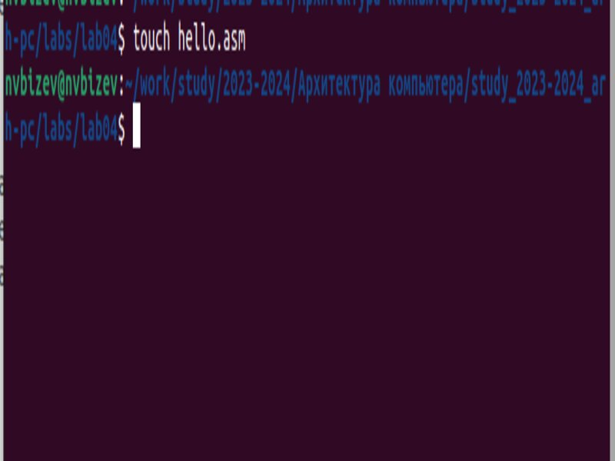

Создание пустого файла

Открываю созданный файл в текстовом редакторе. (рис. [??]).

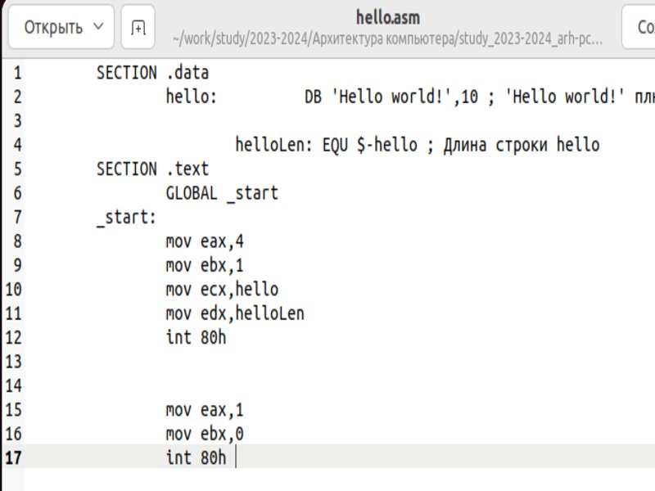

Открытие файла в текстовом редакторе

Заполняю файл, вставляя в него программу для вывода “Hello word!” (рис. [??]).

|  |
| --- |
| Заполнение файла |

Заполнение файла

## 4.2 Работа с транслятором NASM

Превращаю текст программы для вывода “Hello world!” в объектный код с помощью транслятора NASM, используя команду nasm -f elf hello.asm, ключ -f указывает транслятору nasm, что требуется создать бинарный файл в формате ELF (рис. [??]). Далее проверяю правильность выполнения команды с помощью утилиты ls: действительно, создан файл “hello.o”.

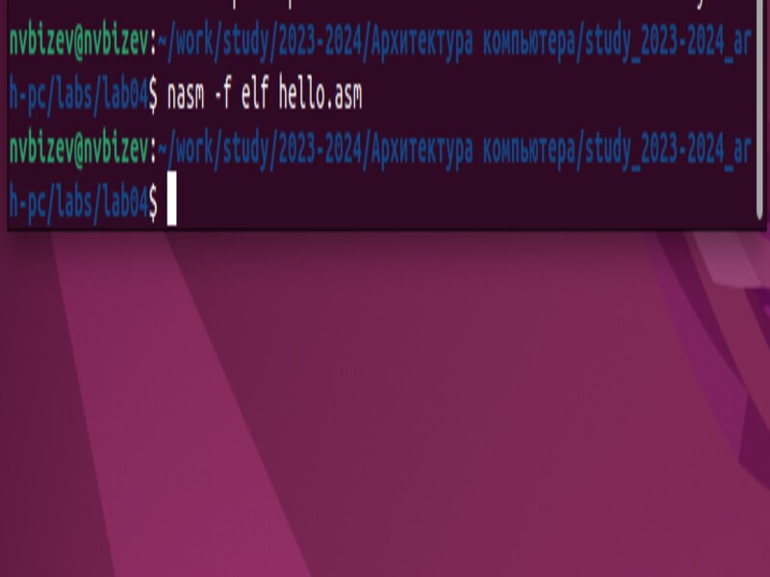

Компиляция текста программы

Проверяю выполнение команды. (рис. [??])

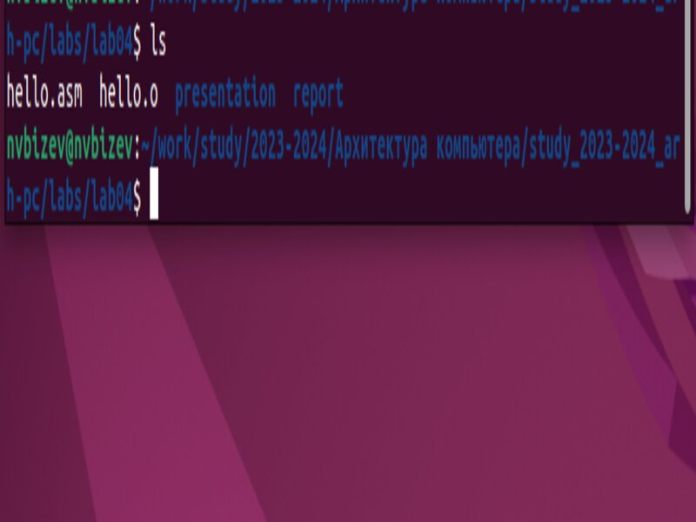

Проверка

## 4.3 Работа с расширенным синтаксисом командной строки NASM

Ввожу команду, которая скомпилирует файл hello.asm в файл obj.o, при этом в файл будут включены символы для отладки (ключ -g), также с помощью ключа -l будет создан файл листинга list.lst (рис. [??]). Далее проверяю с помощью утилиты ls правильность выполнения команды.

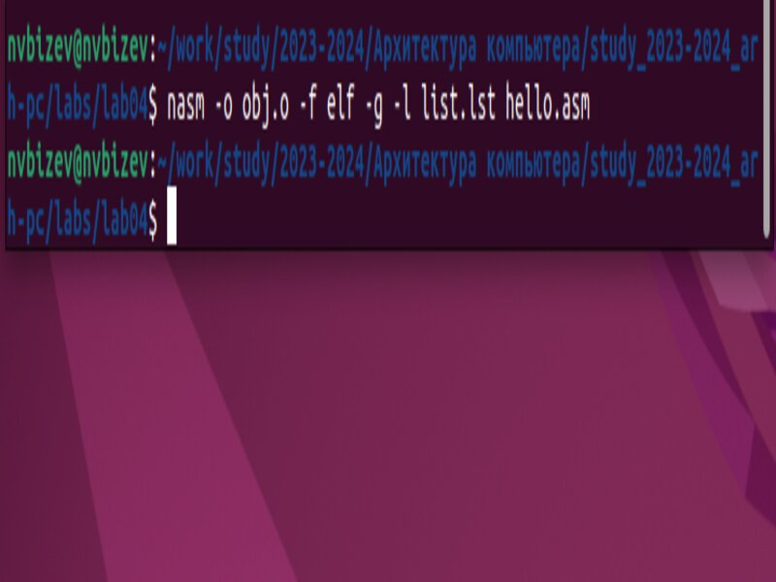

Компиляция текста программы

Проверяю выполнение команды. (рис. [??])

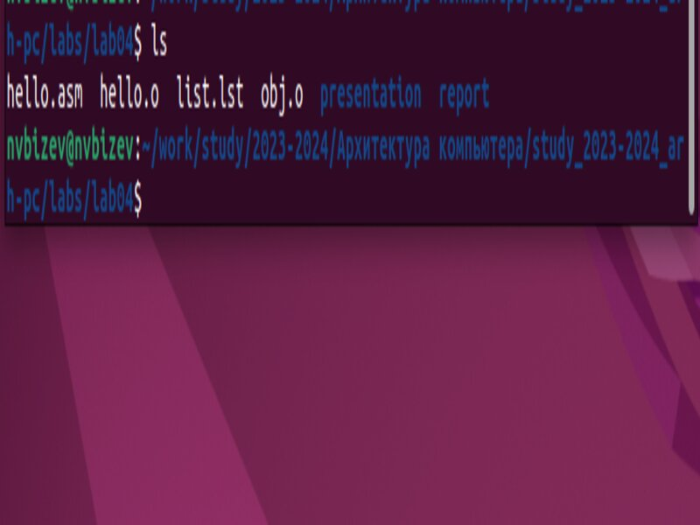

Проверка

## 4.4 Работа с компоновщиком LD

Передаю объектный файл hello.o на обработку компоновщику LD, чтобы получить исполняемый файл hello (рис. [??]). Ключ -о задает имя создаваемого исполняемого файла. Далее проверяю с помощью утилиты ls правильность выполнения команды.

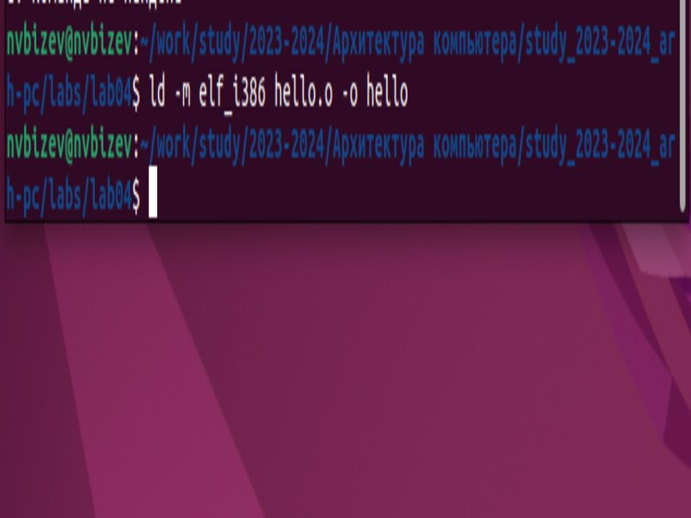

Передача объектного файла на обработку компоновщику

Проверяю выполнение команды. (рис. [??])

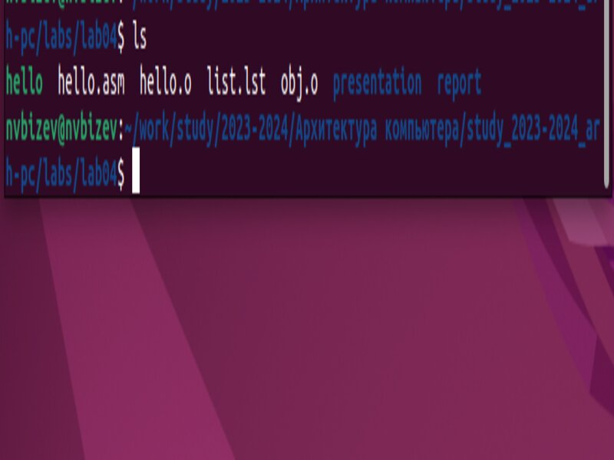

Проверка

Выполняю следующую команду (рис. [??]). Исполняемый файл будет иметь имя main, т.к. после ключа -о было задано значение main. Объектный файл, из которого собран этот исполняемый файл, имеет имя obj.o

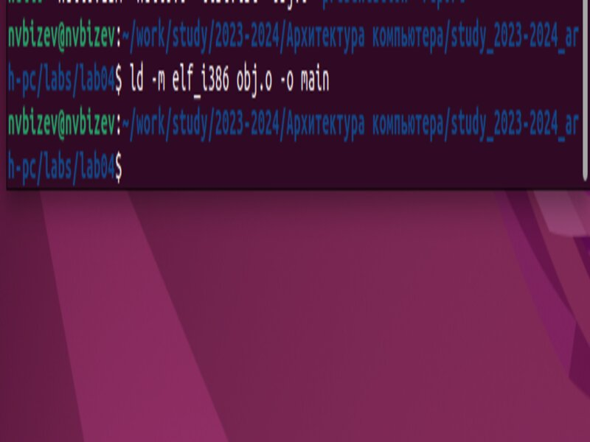

Передача объектного файла на обработку компоновщику

Проверяю выполнение команды. (рис. [??])

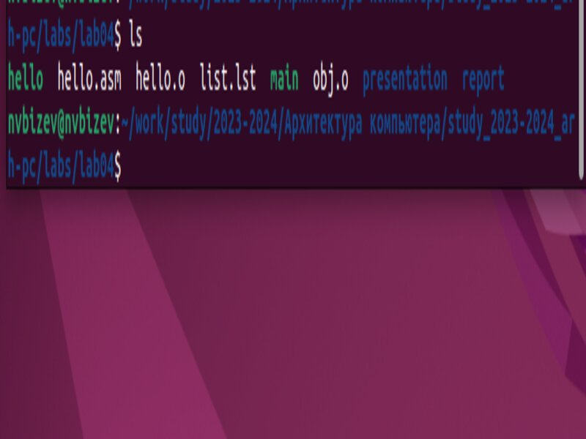

Проверка

## 4.5 Запуск исполняемого файла

Запускаю на выполнение созданный исполняемый файл hello (рис. [??]).

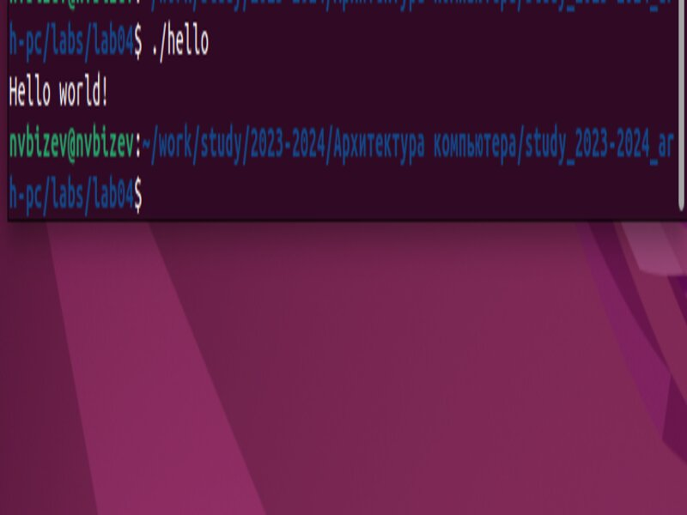

Запуск исполняемого файла

# 5 Выводы

При выполнении данной лабораторной работы я освоил процедуры компиляции и сборки программ, написанных на ассемблере NASM.

# 6 Список литературы

1. GDB: The GNU Project Debugger. — URL: https://www.gnu.org/software/gdb/.
2. GNU Bash Manual. — 2016. — URL: https://www.gnu.org/software/bash/manual/.
3. Midnight Commander Development Center. — 2021. — URL: https://midnight-commander. org/.
4. NASM Assembly Language Tutorials. — 2021. — URL: https://asmtutor.com/.
5. Newham C. Learning the bash Shell: Unix Shell Programming. — O’Reilly Media, 2005. — 354 с. — (In a Nutshell). — ISBN 0596009658. — URL: http://www.amazon.com/Learning- bash-Shell-Programming-Nutshell/dp/0596009658.
6. Robbins A. Bash Pocket Reference. — O’Reilly Media, 2016. — 156 с. — ISBN 978-1491941591.
7. The NASM documentation. — 2021. — URL: https://www.nasm.us/docs.php.
8. Zarrelli G. Mastering Bash. — Packt Publishing, 2017. — 502 с. — ISBN 9781784396879.
9. Колдаев В. Д., Лупин С. А. Архитектура ЭВМ. — М. : Форум, 2018.
10. Куляс О. Л., Никитин К. А. Курс программирования на ASSEMBLER. — М. : Солон-Пресс,
11. Новожилов О. П. Архитектура ЭВМ и систем. — М. : Юрайт, 2016.
12. Расширенный ассемблер: NASM. — 2021. — URL: https://www.opennet.ru/docs/RUS/nasm/.
13. Робачевский А., Немнюгин С., Стесик О. Операционная система UNIX. — 2-е изд. — БХВ- Петербург, 2010. — 656 с. — ISBN 978-5-94157-538-1.
14. Столяров А. Программирование на языке ассемблера NASM для ОС Unix. — 2-е изд. — М. : МАКС Пресс, 2011. — URL: http://www.stolyarov.info/books/asm_unix.
15. Таненбаум Э. Архитектура компьютера. — 6-е изд. — СПб. : Питер, 2013. — 874 с. — (Классика Computer Science).
16. Таненбаум Э., Бос Х. Современные операционные системы. — 4-е изд. — СПб. : Питер,
17. — 1120 с. — (Классика Computer Science)